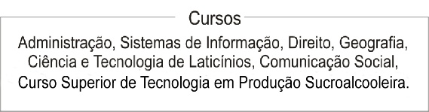

# UNIVERSIDADE DO ESTADO DE MINAS GERAIS – UEMG

Curso: Sistemas de Informação/ Avaliação Final

Disciplina: Português Instrumental /Professora: MS. Leila Maria Franco

Data:____/___/___

Nome do aluno (a): __________________________________________Valor: (25,0)_____

**INSTRUÇÕES:** Esta avaliação contém 05 (cinco) questões e terá a duração máxima de 02 (dois) horários e deverá ser respondida, **obrigatoriamente**, com caneta esferográfica de tinta azul ou preta.

Questão 1: Considere a Charge abaixo:

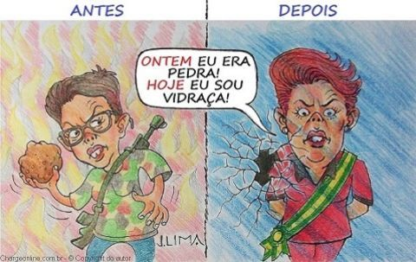

Apoiando-se ainda na charge acima discuta as questões propostas:

1. Em que situação de interação comunicativa se deu a produção dos textos (Antes e Depois)? Quem foi seu autor /os possíveis leitores/o que se diz? / com que objetivo/finalidade foi escrito?/

2. A enunciação é adequada ao contexto em que se dá? Interessa ao leitor, fornecem informações, evidências para modificar uma situação? Justifique.

3. O enunciador se mostra engajado? Garante a verdade do que é enunciado? Justifique.

4. Acerca do que foi proposto informar, oferece a informação máxima? Justifique.

**Considere o texto abaixo:**

Tendo em vista a necessidade de treinamento na área e conforme orientação desse Centro e de acordo com mensagem de 20/11/94 no Informativo nº 1.000, e considerando ainda a prioridade que tem merecido a melhoria de atendimento os nossos clientes, solicitamos o especial obséquio de verificar a possibilidade de incluir na pauta dos próximos cursos, ainda que para o próximo semestre, os funcionários abaixo indicados para o treinamento de Atendente de Público, se possível com prioridade.

Sem mais para o momento e certos de sua habitual presteza e atenção para com as postulações deste Posto, desde já agradecemos, colocando-nos à sua inteira disposição para quaisquer informações que se fizerem necessárias no sentido de termos atendido nosso pleito, com a brevidade possível.

**Questão II:** O texto acima infringe as normas exigidas de um texto oficial porque...

a)é ambíguo. / b)não é objetivo, utiliza-se parágrafos longos e chavões / c) não se utiliza do padrão culto da linguagem. / d)não respeita, reiteradamente, as regras gramaticais da norma culta. e)é redigido de forma obscura, de modo que não é possível compreender a sua função.

**Questão III:** ( Medicina Taubaté) Complete as orações abaixo, escolhendo um dos vocábulos indicados e numerados entre parênteses, para completar o sentido correto das mesmas:

a._______________o erro, o documento foi aceito. ( ratificado/ retificado);

b.O jovem portou-se com ___________________ e boas maneiras. ( descrição/ discrição)

c.Não tenho capacidade para conversar com pessoa tão __________. ( eminente/ iminente);

d.O____________ é tão intenso na época de férias que preferimos andar à pé (tráfego/ tráfico)

e.Se as leis forem ________________, as penalidades serão aplicadas ( infringidas/ infligidas).

**Questão IV:** Qual frase está correta, quanto à concordância, de acordo com a norma culta da língua? (3,0)

a.1.386 milhões de km² é ocupado pelo volume da água no planeta.

b. Apresenta boa qualidade para consumo 2,5% das águas do planeta.

c.Haverá rios e cachoeiras suficientes para o fornecimento de água doce.

d. A água e o ar compõe os elementos fundamentais para a vida.

e. A preocupação com o meio ambiente e novas medidas previne a destruição do planeta.

**Questão V:** (FGV) No último _______ da orquestra sinfônica, houve ________ entre os convidados, apesar de ser uma festa ______________________.

1. Conserto-flagrantes-descriminações-beneficente;
2. Concerto-fragrantes-discriminações-beneficiente;
3. Conserto-flagrantes-descriminações-beneficiente;
4. Concerto-fragrantes-discriminações-beneficente;
5. Concerto-flagrantes-discriminações-beneficente.

**QuestãoVI: (**FGV) Nas alternativas abaixo, escolha a opção que corresponde às exigências da Língua Portuguesa:

1. Enfim de expediente todos já estão cansados;
2. João, porque você levantou tão cedo?
3. O comprimento da avenida é duvidoso;
4. O mandado presidencial foi estendido;
5. O iminente presidente esteve na cidade para inaugurar várias obras públicas.

*Que o caminho seja brando a teus pés, e que o vento sopre leve em teus ombros. Que o sol brilhe cálido sobre a tua face, e que as chuvas caíam serenas em teus campos. E, até que eu de novo te veja, que Deus te guarde na palma de sua mão. (Antiga Benção Irlandesa)*

Boa prova!